**Maven**

Mavenとは

Project Object Model (POM) という考え方に基づき、プロジェクトのビルド、テスト、ドキュメンテーション、成果物の配備など、

プロジェクトのライフサイクル全体を管理

**アーキテクチャ**

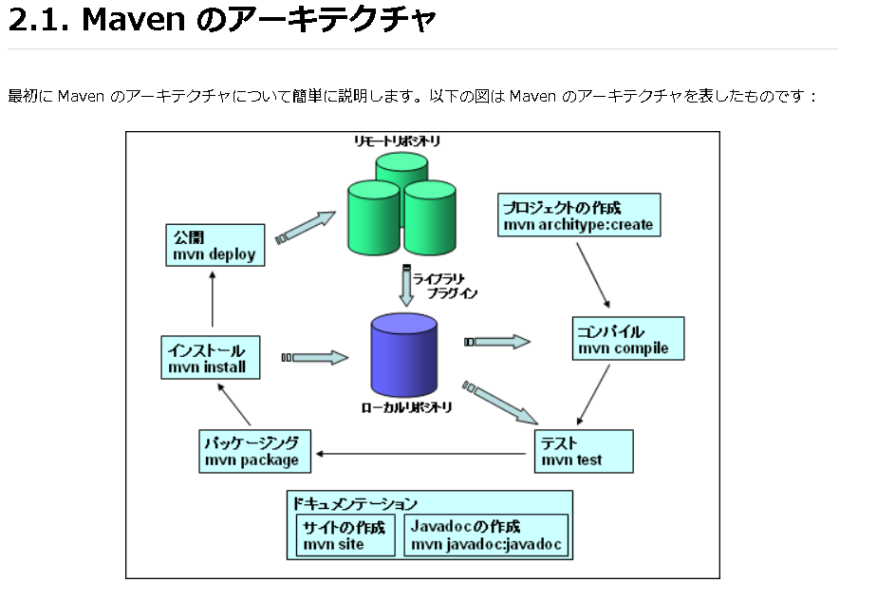

**proxyの設定**

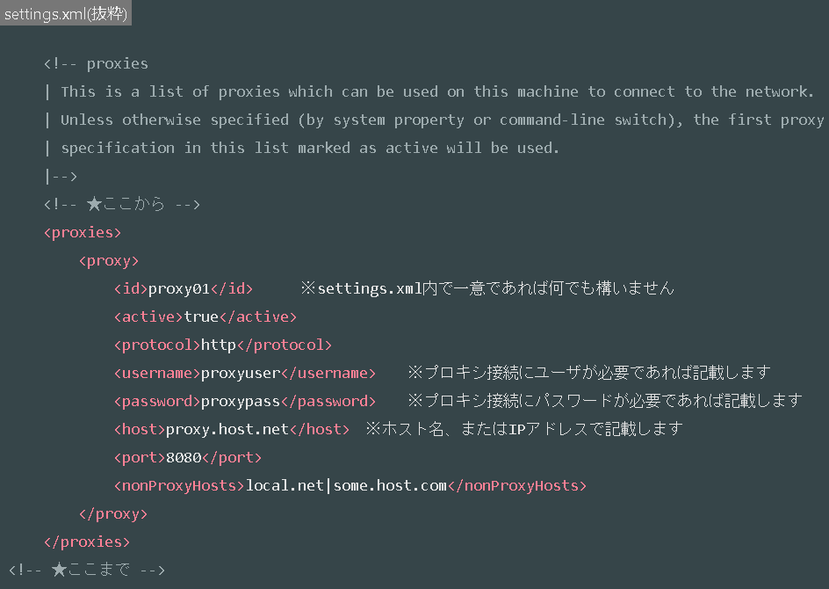

・Maven は必要なプラグインやライブラリをリモートリポジトリからダウンロードし、それをローカルリポジトリに保存する

・ローカル環境にある全てのプロジェクトの間でライブラリを共有することがでる

**m2e**

eclipseのMavenプラグイン

**POM**

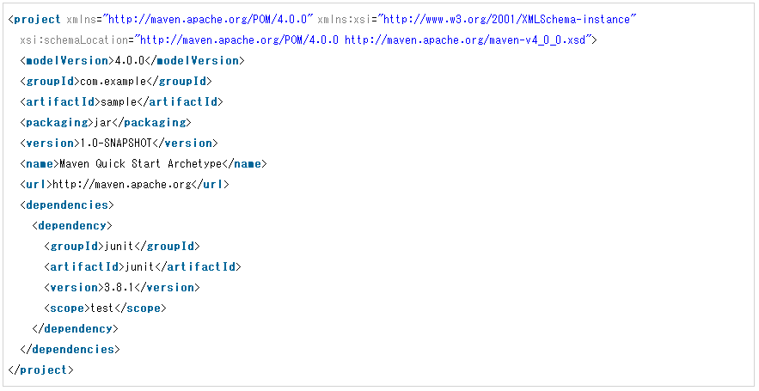

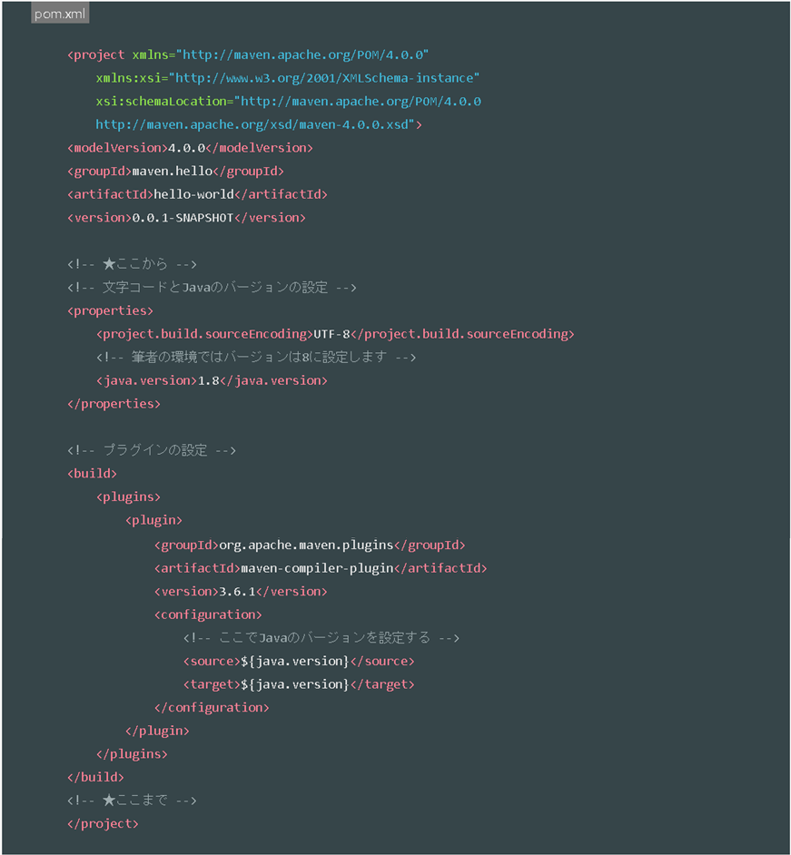

**POMのタグ**

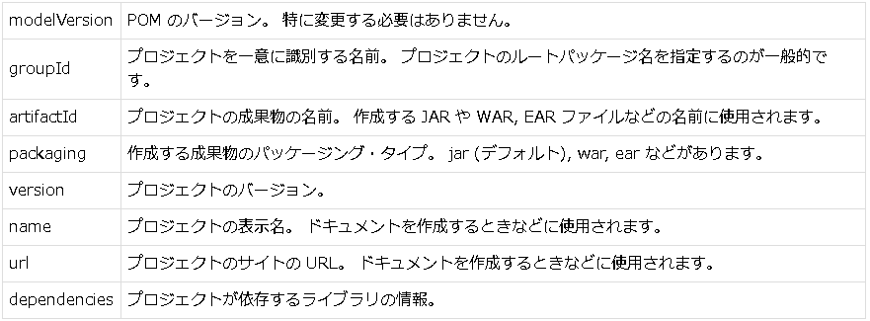

**スコープ**

依存するライブラリがいつクラスパスに追加されるかを指定するもの

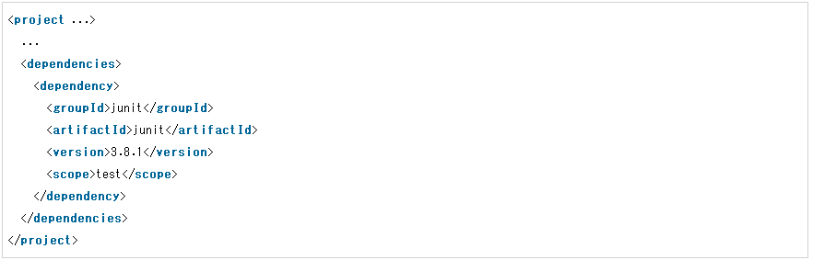

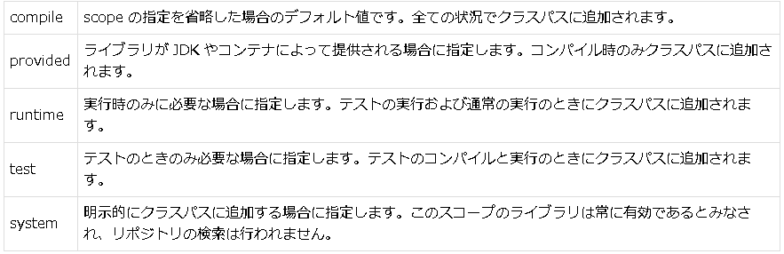

**プラグイン**

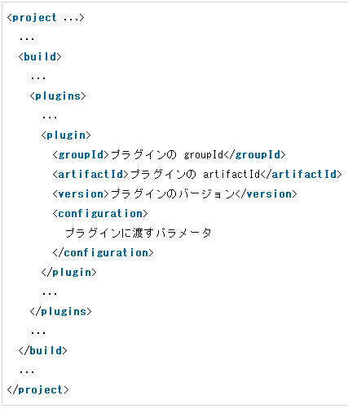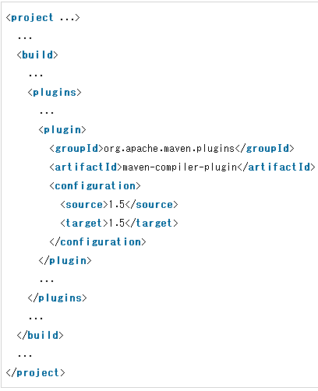

**プラグインの情報の調べ方**

**Available Plugins**

[**http://maven.apache.org/plugins/index.html**](http://maven.apache.org/plugins/index.html)

**主要コマンド**

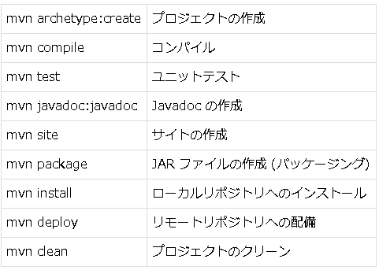

**Maven プロジェクトを Eclipse のプロジェクトに変換**

mvn eclipse:eclipse

.classpath、.project、.settingsが作成される

**ビルドライフサイクル**

Maven3には下記の3つのビルドライフサイクルがある。

**default :** プロジェクトのアーティファクトの作成およびデプロイ

**clean :** プロジェクトのクリーニング

**site :** プロジェクトサイトの作成およびデプロイ

ビルドライフサイクルは複数のフェーズから構成されている

例

clean

・pre-clean

・clean

・post-clean

**フェーズ**

ビルドライフサイクルを構成

あるフェーズを実行すると、そのフェーズのビルドライフサイクルの先頭フェーズから指定したフェーズまで順番に実行される

例

compile

validate → initialize → generate-sources → process-sources → generate-resources → process-resources → compileの順で実行

・mvnコマンドでフェーズを指定するにはフェーズ名を指定する

mvn clean

・半角スペースで区切って複数個指定できる

mvn clean package

**ゴール**

Mavenプラグインに実装されている特定の処理を実行するJavaクラスにつけられた名前

フェーズにバインドされている

1つのMavenプラグインには複数のゴールを実装することができる

例

maven-compiler-plugin

compileとtestCompileというゴール

**ゴールが実行されるタイミング**

1.フェーズが実行された場合

2.mvnコマンドから明示的にゴールを指定された場合

1.明示的に指定したゴールが依存しているフェーズが実行された場合

3.他のプラグインから呼び出された場合

**フェーズを指定してコンパイル**

mvn compile

defaultビルドライフサイクルのvalidateフェーズからcompileフェーズまで順に実行される

**ゴールを指定してコンパイル**

mvn compiler:compile

単にこのゴールの処理だけが実行される

**ゴールが依存するフェーズ**

ゴールを指定して直接実行する場合、そのゴールが依存しているフェーズがあれば、まずそのフェーズが実行される

例

mvn spring-boot:run

pring-boot-maven-pluginのrunゴールは、test-compileフェーズに依存しているので、まずtest-compileフェーズまで実行された後に、runゴールが実行される

**ゴールのスキップ**

ゴールの中にはプロパティによってゴールの実行をスキップさせることができるものがある

**プラグイン**

・公式のプラグイン

・サードパーティが開発するプラグイン

公式のプラグインの命名規則

maven-{plugin-name}-plugin

公式以外のプラグインの命名規則

{plugin-name}-maven-plugin

サードパーティのプラグイン

Spring Boot Maven Plugin

